ЧЕЛЯБИНСКАЯ ОБЛАСТЬ

АДМИНИСТРАЦИЯ
ЗЛАТОУСТОВСКОГО ГОРОДСКОГО ОКРУГА
ПОСТАНОВЛЕНИЕ

10.07.2025 г. | № | 235-П/АДМ
г.Златоуст
О внесении изменений
в постановление Администрации Златоустовского городского округа от 22.04.2015 г. № 151-П
«Окомиссии по противодействию коррупции в Златоустовском городском округе, признании муниципальных правовых актов утративших силу»

В соответствии с Федеральным законом «О противодействии коррупции», а также с целью уточнения состава комиссии по противодействию коррупции в Златоустовском городском округе,
ПОСТАНОВЛЯЮ:
1. Приложение 1 к постановлению Администрации Златоустовского городского округа от 22.04.2015 г. № 151-П «О комиссии по противодействию коррупции в Златоустовском городском округе, признании муниципальных правовых актов утративших силу» (в редакции от 28.12.2018 г. № 583-П,
от 05.11.2019 г. № 432-П, от 16.06.2021 г. № 301-П/АДМ, от 21.03.2022 г.
№ 103-П/АДМ, от 20.04.2022 г. № 168-П/АДМ, от 28.05.2024 г. № 166-П/АДМ) изложить в новой редакции (приложение).
2. Пресс-службе Администрации Златоустовского городского округа (Семёнова А.Г.) разместить настоящее постановление на официальном сайте Златоустовского городского округа в сети «Интернет».
3. Организацию и контроль за выполнением настоящего постановления возложить на заместителя Главы Златоустовского городского округа
по общим вопросам Дьячкова А.А.
Глава  Златоустовского городского округа | 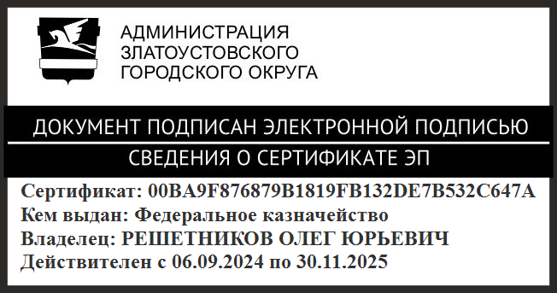 | О.Ю. Решетников

ПРИЛОЖЕНИЕ
Утверждено
постановлением Администрации
Златоустовского городского округа
от 10.07.2025 г. № 235-П/АДМ

Состав комиссии
по противодействию коррупции в Златоустовском городском округе
(далее – комиссия)

Решетников О.Ю. | - | Глава Златоустовского городского округа, председатель комиссии
Дьячков А.А. | - | заместитель Главы Златоустовского городского округа по общим вопросам, первый заместитель председателя комиссии
Мусабаев О.Р. | - | первый заместитель Главы Златоустовского городского округа, заместитель председателя комиссии
Батищев И.В. | - | начальник Правового управления Администрации Златоустовского городского округа
Бобылев В.В. | - | заместитель Главы Златоустовского городского округа по инфраструктуре
Брейкина И.Б. | - | начальник Управления социальной защиты населения Златоустовского городского округа
Василенко А.С. | - | начальник Отдела в городе Златоусте Управления Федеральной службы безопасности Российской Федерации по Челябинской области (по согласованию)
Ермаков К.Н. | - | начальник Организационного управления Администрации Златоустовского городского округа, ответственный секретарь комиссии
Карюков А.М. | - | председатель Собрания депутатов Златоустовского городского округа (по согласованию)
Пермяков С.А. | - | командир отряда мобильного особого назначения «Таганай» Управления Федеральной Службы войск национальной гвардии Российской Федерации  по Челябинской области (по согласованию)
Сабанов О.В. | - | заместитель Главы Златоустовского городского округа по строительству
Семёнова А.Г. | - | заместитель руководителя пресс-службы Администрации Златоустовского городского округа
Селиверстов А.Е. | - | руководитель следственного отдела по городу Златоусту следственного управления Следственного комитета Российской Федерации по Челябинской области (по согласованию)
Тульский А.И. | - | начальник отдела Министерства внутренних дел Российской Федерации по Златоустовскому городскому округу Челябинской области (по согласованию)
Филимонова М.В. | - | начальник Контрольно-ревизионного управления Администрации Златоустовского городского округа
Хохлов И.Г. | - | председатель городского комитета ветеранов военной службы (по согласованию)
Царькова Т.Н. | - | начальник Финансового управления Златоустовского городского округа
Цивилев И.Ю. | - | руководитель Аппарата Администрации Златоустовского городского округа
Ширкова Н.А. | - | заместитель Главы Златоустовского городского округа по социальным вопросам

